Podzimní víkendová výprava k Bílému potoku a Bílé vodě
Kdy: pátek 24. - neděle 26. listopadu 2017
Sraz: 17:05 h na nádraží ve Vranovicích.
S sebou: spacák, karimatka, oblečení na spaní, přezůvky; dobrá obuv, oblečení odpovídající počasí; jídlo na pátek večer; láhev na vodu (nejlépe 1,5 l); zápisník, tužka, šátek, baterka, lžička; průkazka na slevu.
Jídlo: zajištěno od sobotní snídaně po nedělní oběd.
Náklady: 300,- Kč (režisté 260,-Kč)
Návrat: 15:42 h na nádraží do Vranovic
Nahlášení účasti: do pondělí 21.11.2017 do 20:00 h na e-mail: obzen@skaut.cz

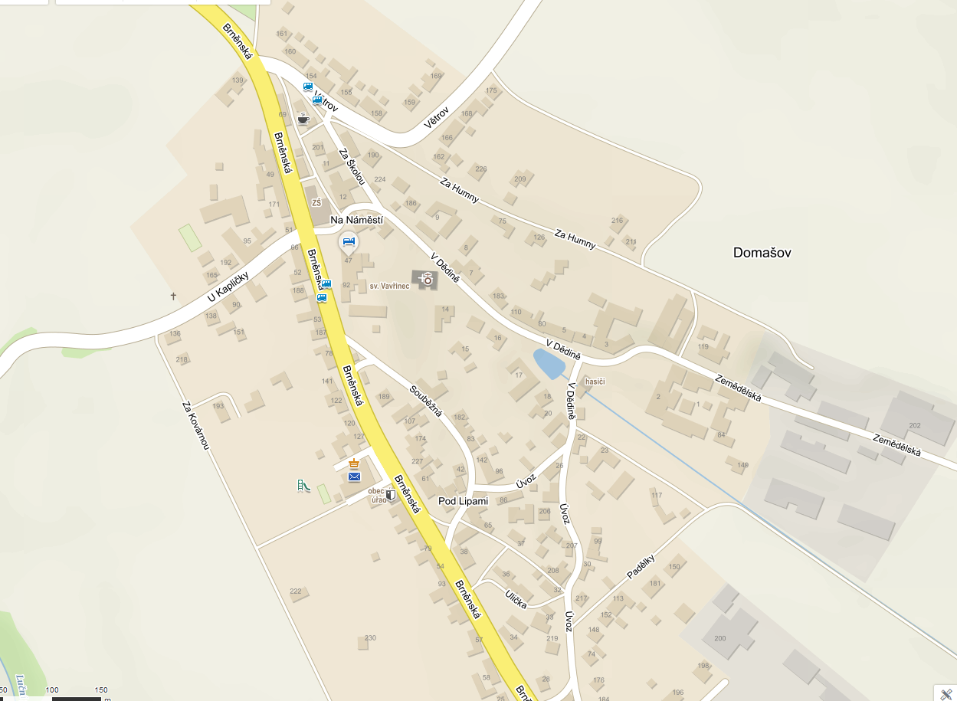
klubovna

